CONFIGURACIONES Y REVISIONES PREVIAS:
1.- Registrar las cuentas contables que acumularan los valores de lo consumos de producción NO absorbidos por el costo de producción.
Configurar correctamente, como esta, el efecto es CERO, no pueden tener cuentas iguales, la cuenta negativa debe ser la de proceso, pues esos consumos, cuando se ejecute el costeo cargaran la cuenta de proceso (23)
Falta llenar las cuentas de gasto, que sería la bolsa a acumular para redistribuir.
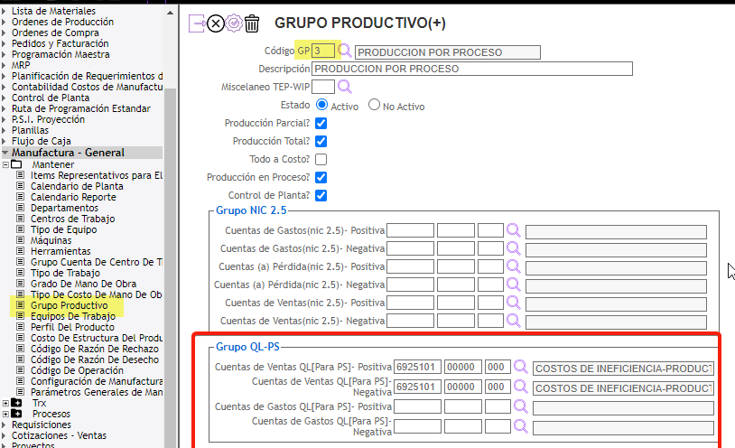
2.- Verificar si existen saldos de los productos a CALIFICAR en el mes que se procesarán las calificaciones; los puntos 3,4, 5 y 6 solo aplican si NO hay saldo del item en el mes en que se hace la CALIFICACION

3.- Crear cuentas contables para cada producto o grupo de productos que acumularan los valores de los consumos de producción que no están en el costo del producto, se sugiere utilizar el tercer campo de la cuenta.
Estas cuentas deben ser ESPECIFICAS para resolver estos casos y no se mezclen con los saldos producidos por transacciones NORMALES:

4.- Crear un código de misceláneo específico para cada producto o grupo de productos, que permitirá la absorción de los consumos pendientes
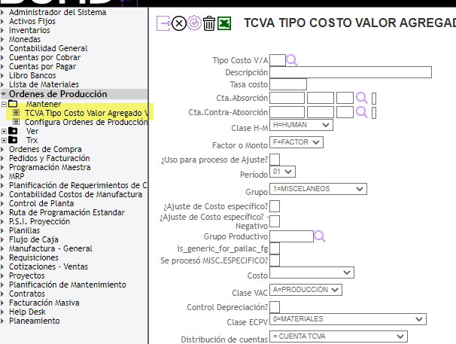
5.- La cuenta creada, debe de consignarse como “Cuenta Cumuladora de costos”
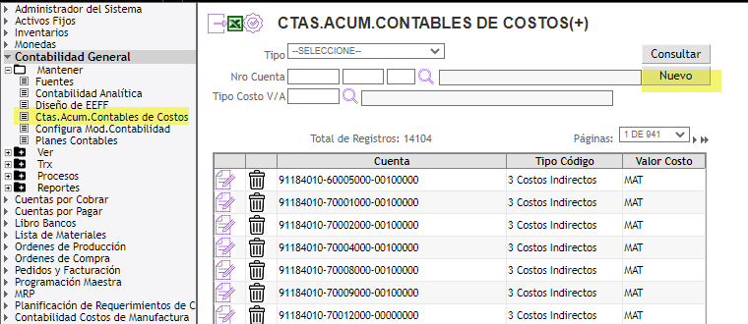

6.-Incluir en las Estructuras de Costos de los productos los misceláneos creados, según corresponda cada misceláneo para cada producto
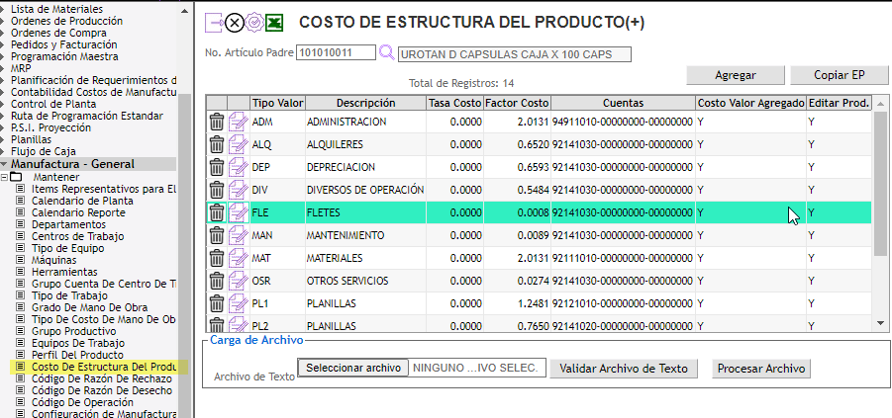

PROCESAMIENTO
1.- En Control de Planta / Reportes / SF WO por periodo
Obtener el reporte con las órdenes de planta del mes
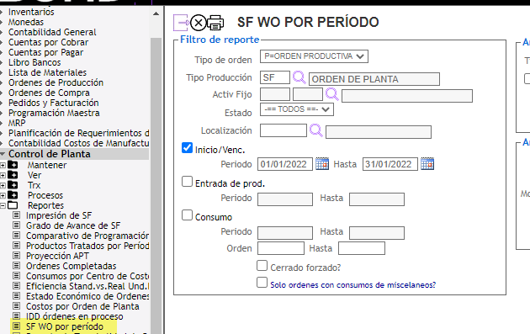

Filtrar las filas que tengan valor en la columna “MAT Proces”, son las órdenes de planta que tienen consumos NO absorbidos en el costo de producción por ser consumos con fecha posterior al ingreso de producción (consecuencia del enlazamiento de ingresos de producción con los ingresos manuales al almacén de ventas “IM5”)
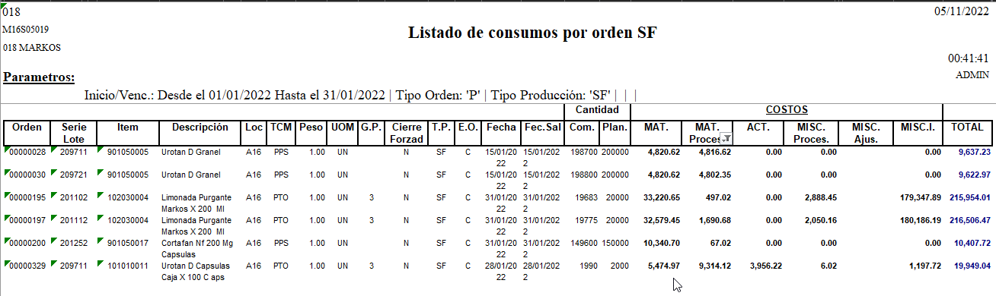

2.- Identificar las fechas de consumo de lo NO absorbido
En la opción de VER MC …. Desplegar la pestaña de “Costo por Estructura de Producto, las líneas “rojas” indican que el costo del consumo fue absorbido por el Costo del producto, las líneas en negro no … en el ejemplo, son consumos fechados en marzo 2022
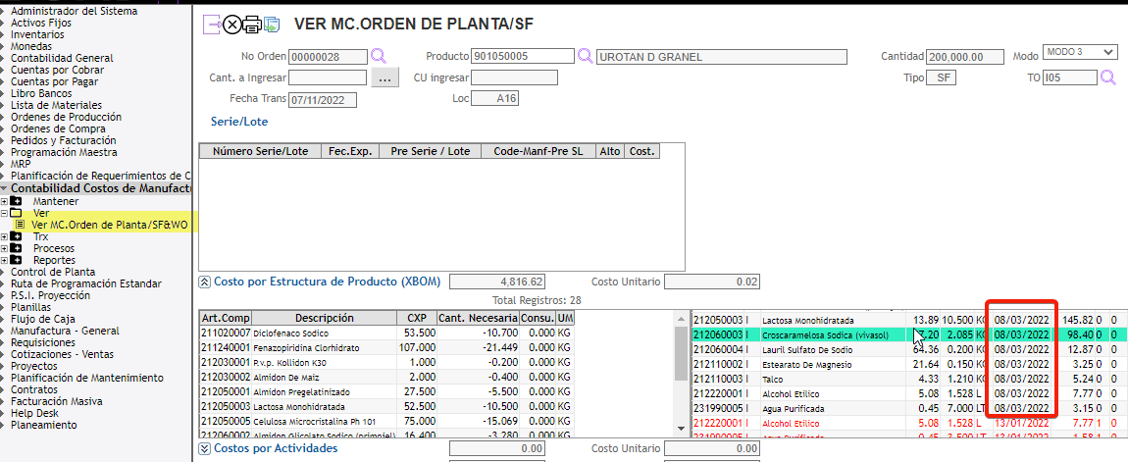
3.- Calificar Proceso NO consumido
Lo consumos NO absorbidos, solo pueden ser CALIFICADOS desde el mes de consumo en adelante.
Seleccionar el criterio de Calificacion en "Calif."
- "Ajuste de Costo", se genera un ajuste de costo al PRODUCTO con la suma de todos consumos+actividad+Miscelanios de la pre-serie a la produccion de esa orden de planta; siempre y cuando exista SALDO al mes en que se realiza la CALIFICACION
- "Costo Venta" , el valor del costo acumulado, se envia al Costo de Ventas
- "Resultado", el valor del costo acumulado, se envía a Resultados

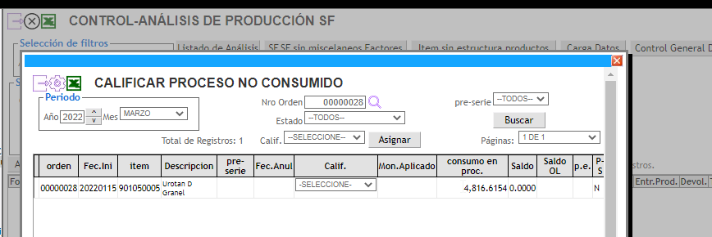

Mensaje de error cuando no hay saldo en el mes seleccionado para el producto a calificar
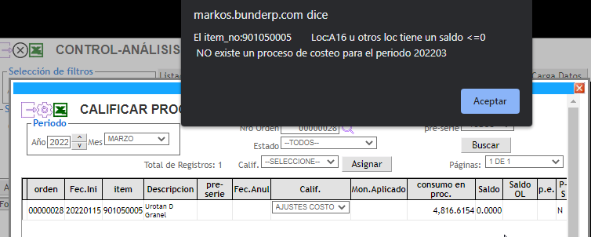
Debe de existir proceso de coteo para el mes a califica
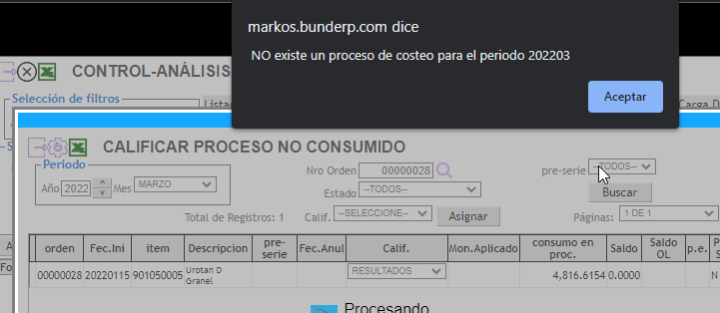

4.- Si la CALIFICACION fue al Costo de ventas, el ajuste de costo es directo, termina ahí la depuración.
Si las CALIFICACIONES son al gasto o resultado, hacer lo siguiente:
4a.- Obtener un mayor de la cuenta, para ver lo movimientos generados
4b.- Registrar asientos contables para distribuir la bolsa acumulada en la cuenta del punto 4a en cada cuenta especial creada en el punto 3 de “REVICIONES Y CONFIGURACIONES PREVIAS”
5.- Volver a ejecutar el proceso de costeo del mes, para redistribuir los nuevos costos asignados por el punto 4.

